重庆交通大学
实验报告

班 级：计科专业2054级2班

学 号： 631507020205

姓 名： 向 林

实验项目名称： 模拟进程的调度算法

实验项目性质： 操作系统多任务

实验所属课程： 操作系统原理

实验室(中心)： 软件实验室

指 导 教 师 ： 李 波

实验完成时间： 2017 年 11月 05日
教师评阅：
□实验目的明确； □操作步骤正确； □设计文稿（表格、程序、数据库、网页）符合要求；

□程序代码规范； □程序功能完备； □程序执行效率高； □能够利用不同方法实现；

□保存路径正确； □实验结果符合要求 □实验分析总结全面； □实验报告规范；

签名： 年 月 日
实验成绩：

- 实验目的
在多道程序环境下，内存中存在着多个进程，其数目往往多于处理机数目。这就要求系统按照某种算法，动态地将处理机分配给处于就绪状态的一个进程，使之执行。分配处理机的任务是由处理机调度程序完成的。对于大型系统运行时的性能，如系统的吞吐量、资源的利用率、作业周转时间和响应的及时性等，在很大程度上都取决于处理机调度性能的好坏。因而，处理机调度便成为OS中至关重要的部分。
模拟进程的调度算法，有助于帮助我们熟悉处理机调度的流程，加深我们对调度算法的理解。是对课程学习的一次检测、也是一次复习巩固。
- 实验要求
系统按照作业到达的先后次序依次来进行调度，或者说它是优先考虑在系统中等待时间最长的作业，而不管该作业所需的时间长短，从后备作业队列中选择几个最先进入该队列的作业，将它们调入内存，为他们分配资源和创建进程。然后把它们放入就绪队列。
使用一种高级语言，描述先来先服务调度算法的实现过程，并显示在可视化界面中。用运动的颜色小球代表不同进程的服务过程，用运动的速度反映进程所需服务时间的长短，实现如下的界面：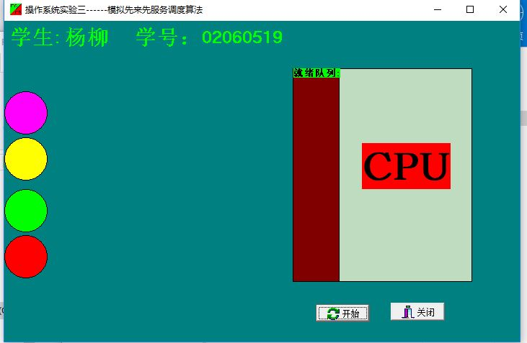
- 实验内容
（一）、复习先来先服务调度算法的实现过程；
（二）、选择合适的高级语言（Java）；
（三）、实现先来先服务的控制台模拟程序；
（四）、为模拟程序适配图形化界面；
（五）、完善实验，完成实验报告。
- 实验原理（理论）
先来先服务的调度算法：最简单的调度算法，既可以用于作业调度 ，也可以用于程序调度，当作业调度中采用该算法时，系统将按照作业到达的先后次序来进行调度，优先从后备队列中，选择一个或多个位于队列头部的作业，把他们调入内存，分配所需资源、创建进程，然后放入“就绪队列”,直到该进程运行到完成或发生某事件堵塞后，进程调度程序才将处理机分配给其他进程。
按照进程进入就绪队列的先后顺序调度并分配处理机执行。先来先服务调度算法是一种非抢占式的算法，先进入就绪队列的进程，先分配处理机运行。一旦一个进程占有了处理机，它就一直运行下去，直到该进程完成工作或者因为等待某事件发生而不能继续运行时才释放处理机。
（1）系统只要有按FIFO规则建立的后备作业队列或就绪进程队列即可，就是一个作业控制块JCB或进程控制块PCB加入队列时加在相应队列末尾。
（2）调度退出队列时从相应队列首开始顺序扫描，将相关的JCB或PCB调度移出相应队列。
- 实验涉及仪器设备和材料清单（或软件）
操作系统 Windows10
编译器：IntelliJ IDEA
JDK版本：Jdk1.8_152
文档编辑器：Microsoft Office2016
- 实验步骤及代码分析
（一）、分析实验，画出流程图；

启动服务进程
各种作业

继续等待
随机到达等待队列
Y
等待队列为空？
等待队列

加入就绪队列
CPU为此进程服务

CPU空闲？
Y

结束服务

（二）、结合实验内容，画出类图：
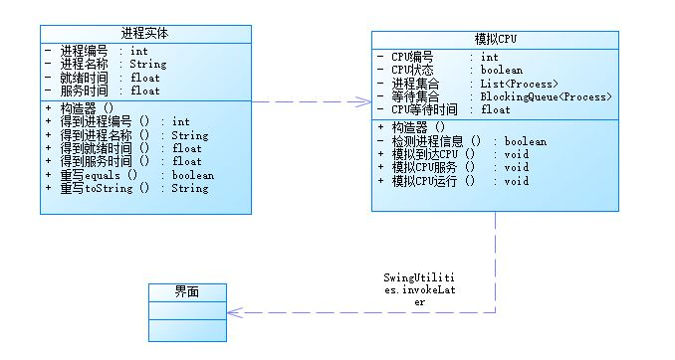

（三）、在IDE中编辑调试源码：
1、类Process相对简单直接，不做过多介绍；
2、类SimulatedCPU是模拟CPU运行和为进程的各种服务，除了CPU基本的信息（ID）外，还有一系列的方法来实现各种服务，包括：
imitateProcessArrive()把作业加入到等待队列中，这部分模拟一项作业的创建过程，作业的创建包括为其申请空白PCB、为新的进程分配其运行所需的资源、初始化进程控制块、加入就绪队列中，这些细节简化成进程实体的声明创建，过程用进程睡眠来代替。
// 模拟进程同步到达CPU
for (Process process : processList) {
new Thread(new addWaitingQueueThread(process)).start();
}

// 用线程睡眠模拟进程到达CPU的过程
try {
SwingUtilities.invokeLater(() -> {
new Thread(() -> {
// do other UI
}).start();
});
Thread.sleep(readyTime * 1000);
} catch (InterruptedException e) {
e.printStackTrace();
}
imitateCpuRunning()模拟CPU的运行过程，CPU自启动一直在等待服务的到来，在没有服务请求的时候会一直等待。
/**
* 模拟CPU运行状态
*/
private void imitateCpuRunning() {
while (true) {
Process process = getReadyProcess();
if (process == null) {
System.out.println("\n\n等待超时...模拟终止！");
setText("\n\n等待超时...模拟终止！");
SwingUtilities.invokeLater(() -> {
// update UI
});
mf.setCpu(null);
break;
}
imitateProcessRunning((process));
}
}
3、类MainFrame是生成主界面的类，除开初始化界面的代码、为按钮注册监听器的代码外，只有一个使用Timer刷新时间的方法：
private void setTime(JLabel jLabel) {
final JLabel varTime = jLabel;
Timer timeAction = new Timer(1000, new ActionListener() {
public void actionPerformed(ActionEvent e) {
long timemillis = System.currentTimeMillis();
// 转换日期显示格式
SimpleDateFormat df = new SimpleDateFormat("yyyy-MM-dd HH:mm:ss");
varTime.setText(df.format(new Date(timemillis)));
}
});
timeAction.start();
}
除此之外，没有再介绍的必要。
整个实验的源码不少，需要做解释的不多。
- 实验结果及分析
界面的上半部分用来显示进程的状态，在第一个panel中移动表示进程的创建到达就绪队列的过程，到达阻塞队列中，CPU空闲会立即调度最先到达的进程为其服务、后面到达的进程会停留在阻塞队列中，等待CPU空闲时为其服务。CPU为进程服务用小球在panel中移动表示，进程所需服务时间的长短反映在小球移动的速度上。
界面左下方是本人的介绍和当前的时间，右下方是一个文本域，用来显示输出在控制台中的信息，方便观察进程的状态、得到进程的详细信息。
多次测试均未发生异常中断的现象，界面正常显示、刷新正常。
不足之处有：用随机数来生成进程所需要的时间出现重复的几率较大。
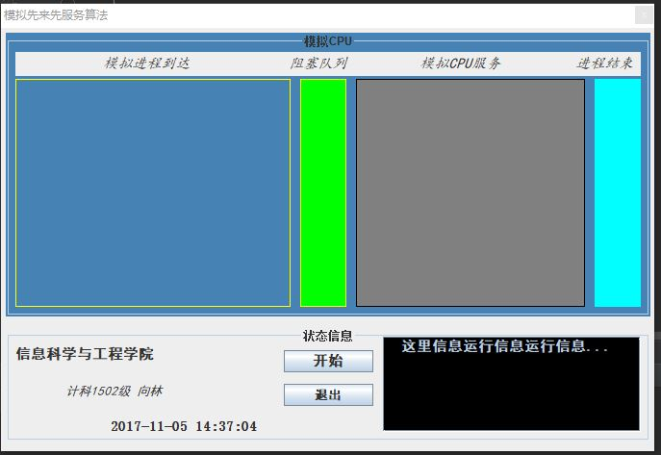
- 实验总结及心得体会
通过本次实验，我了解到如果早就绪的进程排在就绪队列的前面，迟就绪的进程排在就绪队列的后面，那么先来先服务总是把当前处于就绪队列之首的那个进程调度到运行状态。也就说，它只考虑进程进入就绪队列的先后，而不考虑它的下一个CPU周期的长短及其他因素。FCFS算法简单易行，是一种非抢占式策略，但性能却不大好。先来先服务的调度算法：最简单的调度算法，既可以用于作业调度 ，也可以用于程序调度，当作业调度中采用该算法时，系统将按照作业到达的先后次序来进行调度，优先从后备队列中，选择一个或多个位于队列头部的作业，把他们调入内存，分配所需资源、创建进程，然后放入“就绪队列”,直到该进程运行到完成或发生某事件堵塞后，进程调度程序才将处理机分配给其他进程。有利于长作业（进程）而不利于短作业（进程）和CPU繁忙型作业（进程）而不利于I/O繁忙型作业（进程）

